COMUNICATO STAMPA
Würth Elektronik presenta la bobina per la soppressione di disturbi radio WE-RCIS
Solida, affidabile, assemblabile
Waldenburg (Germania), 23 Aprile 2020 – Würth Elektronik integra la gamma prodotti delle bobine per la soppressione dei radiodisturbi con qualifica AEC-Q200 con un modello assemblabile in tecnologia SMT: WE-RCIS. Questa bobina con nucleo a barra è disponibile in quattro varianti ed è caratterizzata da una elevata capacità di trasporto di corrente e una potenza di saturazione eccellente.
La bobina WE-RCIS è adatta per convertitori DC/DC integrati, applicazioni a basso consumo e soluzioni di energy harvesting, sistemi integrati, dispositivi portatili e naturalmente applicazioni per l'elettronica dell'auto. Il componente è qualificato secondo lo standard AEC-Q200 grado 1 e ha pertanto un range di temperatura operativa che va da -40 a +150 °C. La struttura solida e i contatti garantiscono un’area ampia per la connessione a saldatura, rendendo la bobina adatta per circuiti a prova di urti.
La bobina WE-RCIS è disponibile fin da subito a magazzino in qualsiasi quantitativo con package reel.

Immagini disponibili
Le seguenti immagini possono essere scaricate da internet e stampate: http://www.htcm.de/kk/wuerth
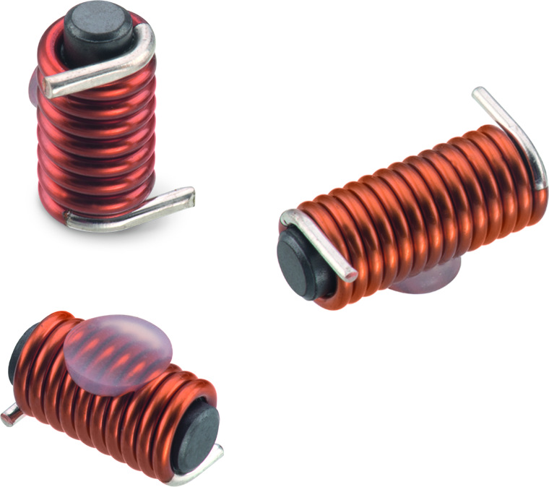
Foto di: Würth Elektronik
Bobina di induttanza con nucleo a barra WE-RCIS assemblabile con tecnologia SMT

Informazioni sul gruppo Würth Elektronik eiSos
Il gruppo Würth Elektronik eiSos è produttrice di componenti elettronici ed elettromeccanici per il settore dell'elettronica e lo sviluppo delle tecnologie per soluzioni elettroniche orientate al futuro. L'azienda offre attualmente impiego a 7300 dipendenti e nel 2019 ha registrato un fatturato di 822 milioni di Euro. Würth Elektronik eiSos è uno dei maggiori produttori europei di componenti passivi, attivo in 50 Paesi, con stabilimenti in Europa, Asia e America settentrionale che riforniscono una clientela sempre crescente a livello mondiale.
La gamma di prodotti comprende componenti per la compatibilità elettromagnetica (CEM), induttori, trasduttori, componenti HF, varistori, condensatori, resistenze, quarzi, oscillatori, moduli d'alimentazione, trasformatori di energia wireless, LED, sensori, connettori, elementi per la fornitura di corrente, tasti e interruttori, tecniche di connessione, portafusibili e soluzioni per la trasmissione di dati wireless.
La disponibilità a magazzino di tutti i componenti del catalogo senza limite minimo d'ordine, i campioni gratuiti e l'elevato supporto dei nostri dipendenti specializzati e addetti alle vendite così come la vasta scelta di strumenti caratterizzano l'orientamento all'assistenza dell'impresa, unico nel suo genere.
Con la partnership tecnologica con la squadra di Formula E Audi Sport ABT Schaeffler ed il suo supporto alle corse Formula student, il gruppo imprenditoriale mostra la sua forza innovativa nel settore della mobilità elettrica (www.we-speed-up-the-future.com).
Würth Elektronik eiSos fa parte del gruppo Würth, leader mondiale nelle tecniche di montaggio e di fissaggio.
Würth Elektronik: more than you expect!
Per ulteriori informazioni consultare il sito www.we-online.com

Per ulteriori informazioni:  Würth Elektronik eiSos GmbH & Co. KG  Sarah Hurst  Max-Eyth-Strasse 1  74638 Waldenburg  Germania  Telefono: +49 7942 945-5186  E-Mail: sarah.hurst@we-online.de  www.we-online.de | Contatto per la stampa:  HighTech communications GmbH  Brigitte Basilio  Brunhamstrasse 21  81249 München  Germania  Telefono: +49 89 500778-20  Fax: +49 89 500778-77  E-Mail: b.basilio@htcm.de  www.htcm.de

